Лабораторна робота № 5
Швидке перетворення Фур'є (ШПФ)

1. Мета роботи
Метою роботи є:
1. Вивчити алгоритм ШПФ із проріджуванням за часом.
2. Отримати навички щодо складання програм з використанням ШПФ.
2. Швидке перетворення Фур'є (ШПФ)
ШПФ істотно скорочує час частотного аналізу. Щоб переконатися в цьому,запишемо формулу - точкового ДПФ
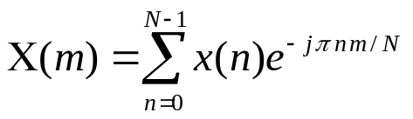 (1)
Розглянемо алгоритм ШПФ із проріджуванням за часом. Нехай N-парне число.Уявімо суму ряду (1) у вигляді суми двох рядів, у перший з яких увійдутьелементи з парними номерами n, а в другій - з непарними номерами n
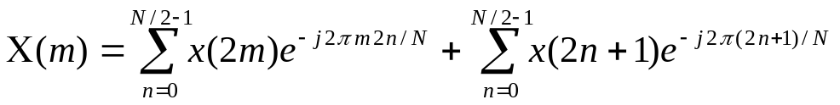 (2)
Введемо позначення і, а також винесемо з другої суми загальний множник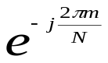
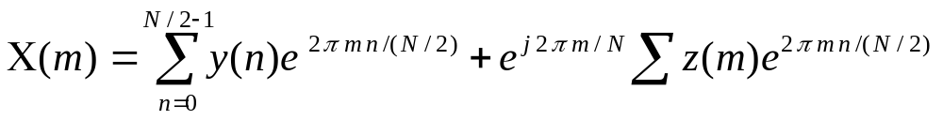 (3)
Позначимо суму з парними номерами через 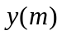, а з непарними - 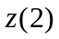. З урахуваннямприйнятих позначень виразу (3) запишеться в комплексній формі
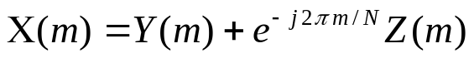 (4) Так як n змінюється від 0 до, то вирази (3) і (4) дозволяють визначити тількискладових Фур'є. Для решти n (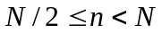) слід скористатися періодичністю спектрудискретного сигналу і, отже, періодичністю ДПФ. Для визначення ДПФ у другійчастині спектру, розглянемо вираз (3) для відліків
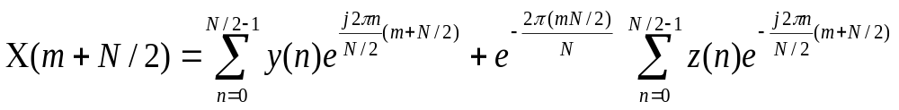 (5)
Введемо стандартні позначення 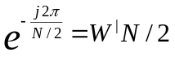 і спростимо співвідношення (5)
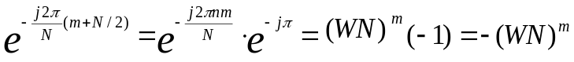 (6)
урахуванням перетворень (6) і введених позначень, вираз (3) і (4) приймаєкомпактний вигляд:
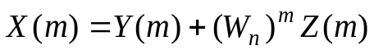
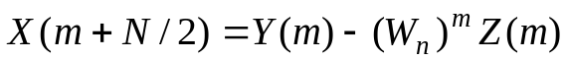
У розгорнутій формі вид вищенаведених виразів ускладнюється:
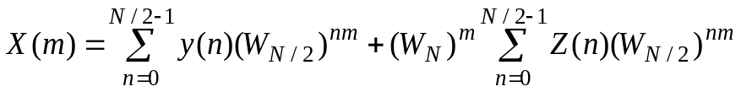. (7)
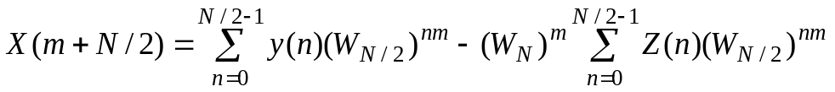. (8)

Для того, щоб обчислити складові спектра від 0 до 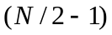 необхідно виконати два 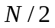 - точкових ДПФ, а потім використовувати вже отримані результати для обчислення подальших відліків. Формула (8) визначає складові спектра для наступних m 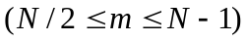 значень. При цьому немає потреби виконувати множення вхідної послідовності на синуси і косинуси. Для цього слід скористатися результатом формули (7), а потім змінити знак у множник 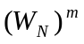. У самому справі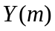 і 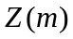 можуть бути обчислені прямим методом за допомогою 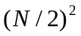 операцій кожна, а, з'єднавши їх, визначаємо 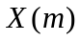, яка зажадає додатково лише N операцій, що в сумі становить 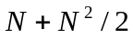 операцій (під операціями розуміється комплексне додавання та множення). Але при прямому обчисленні потрібно 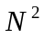 операцій. Тому співвідношення (7) і (8) значно скорочують час обчислень.
Співвідношення між , 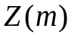 і 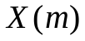 зображені на рис.1. За допомогою сигнального графа, який ілюструє відомості восьмиточкового ДПФ до двох чотирьохточковими.Основою побудови графа є точки (кола) і стрілки (лінії передач). Окружності виконують алгебраїчні операції виразів (7) і (8), стрілки - множення на поворачивающий множник . Таким чином, один вихід окружності буде визначатися виразом (7) (визначати спектральні складові аналізованого сигналу від 0 до 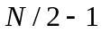), а другий вихід окружності - вираженням (8) (визначає спектральні складові аналізованого сигналу від до 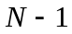).
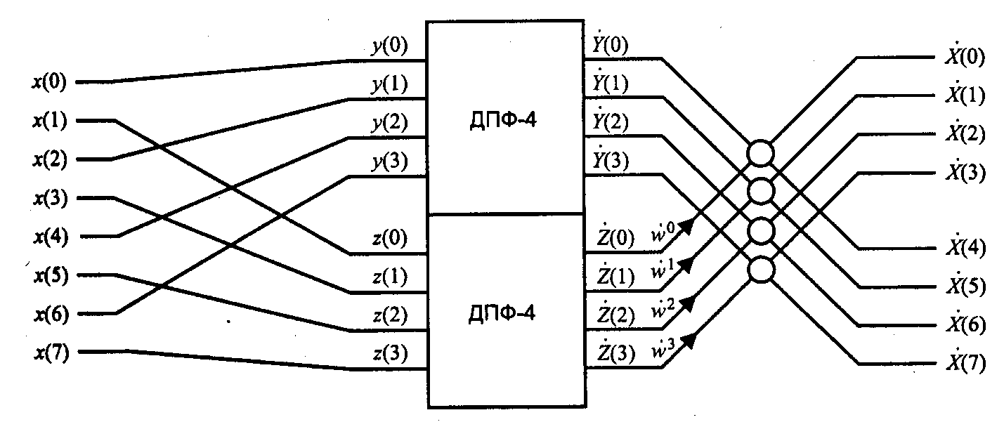
Рис.1. Обчислення 8-точкового ДПФ за допомогою двох 4-точкових ДПФ.
Дана операція отримала назву «метелики». Розшифровка її структурипредставлена ​​на мал. 2
1

Х(m)
Х(m+N/2)
Y(m)
Z(m)
A.
B.
Х(m)
Y(m)
Х(m+N/2)
Z(m)
Wm
+
+
Рис.2. Елемент схеми, використовуваний в ШПФ (А - умовне позначення; В -структурна схема).
Застосування замість одного 8-точкового ДПФ двох 4-точкових ДПФ скоротилообсяг обчислень. У свою чергу кожне з 4-точкових ДПФ може бути отримана здвох 2-точкового ДПФ.

Х(m)
Х(m+N/2)
+
Х(m)
Х(m+N/2)
+
1
-1
Рис.3. Метелик для елементарного 2-точкового ДПФ.
Таким чином, ДПФ 2-точкової послідовності є елементарним блоком (мал.3), в якому повертають множники беруть поодинокі значення
Кількість відліків вхідного сигналу вибирають так, щоб була можливість шляхом послідовного ділення на 2 отримати елементарний блок (рис. 3). У цьому випадку алгоритм ШПФ дозволяє прискорити обчислення в 100 і більше разів в порівнянні з методом прямого обчислення ДПФ. Тому якщо число відліків не визначається виразом, то вхідну послідовність або обмежували, або додають нулями. У Matlab цей прийом виконується за замовчуванням. Якщо кількість відліків просте число, то алгоритм ШПФ не може бути застосований і тоді спектр обчислюється тільки по прямій формулою ДПФ.
Обчислення восьмиточкового ДПФ за допомогою двох 4-точкових ДПФ виконано у Програмі 1
Програма 1 (fur. Bpf_01.m).
N = 8;
n1 = 0:1:7;
Fs=8000
t = 1 / Fs;
A1=1;
A2=0.5;
f1=1000;
f2=2000;
f1z=0;
f2z=3 * pi / 4
x = A1*sin (2 * pi * f1 * n1 * t+f1z) +A2 * sin (2 * pi *f1 * n1 * t +f2z)
y = fft (x)
figure (1)
stem (n1, abs (y)), grid on
n = 0:2:6;
x1 = A1*sin (2 * pi * f1 * n * t+f1z) +A2 * sin (2 * pi *f1 * n* t +f2z)
y1 = fft (x1)
n = 1:2:7;
x2 = A1*sin (2 * pi * f1 * n * t+f1z) +A2 * sin (2 * pi *f1 * n * t +f2z)
y2 = fft (x2)
//значення вектора w знайти з формули повертаючого множника
//
// де m=0, …,)
w = [0,0.7071-j * 0.7071,-j,-0.7071-j * 0.7071]
r = y2 .* w
X1 = y1 + r
X2 = y1-r
X = [X1, X2]
figure (2)
stem (n1, abs (X)), grid on
Програма складається з 4 блоків. У першому блоці обчислюється по прямій формулою. У другому блоці обчислюється ДПФ для складових послідовності з парними номерами n, а в третьому блоці - з непарними номерами n. У четвертому блоці визначаються всі складові спектра за виразами (7) і (8).Причому, попередньо обчислюється вектор комплексного повертаючого множника
где m=0, …,
Результати виконання Програми 1 представлені на рис. 4.
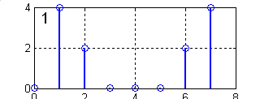
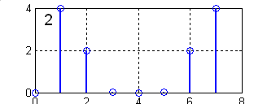
Рис.4. Спектр вхідної послідовності (1 - прямий метод ДПФ; 2 - алгоритм ШПФ).
Ідентичність графіків вказує, що ШПФ не є наближеним алгоритмом. При відсутності обчислювальної похибки він дає такий же результат, як і прямий метод ДПФ. Прискорення досягається виключно за рахунок оптимізації обчислень.
Хід роботи
Лабораторна робота виконується на персональній ЕОМ з використанням пакету MatLab. Порядок виконання наступний:
1. По заданих вхідних сигналів,,, заданій частоті дискретизації і заданій кількості відліків (таб.1) написати програму ДПФ прямим методом.
2. Отримати в результаті виконання програми амплітудний спектр та проаналізувати його.
3. Відповідно до таб. 2 написати програму ШПФ, в якій - точкова послідовність представлена ​​у вигляді двох - точкових послідовностей (при ускладненні завдання розмірність блоків можна зменшувати).
4. Отримати в результаті виконання ШПФ амплітудний спектр.
5. Порівняти амплітудний спектр, отриманий прямим ДПФ, зі спектром ШПФ і зробити висновки.
5. Зміст звіту
1. Найменування і мета лабораторної роботи.
2. Коротка характеристика ДПФ і БПФ.
3. Листинги програм з визначення дискретних спектрів.
4. Коротка характеристика та опису синтаксису команд, використовуваних при визначенні спектрів.
5. Аналіз графіків.
6. Висновки.
6. Контрольні питання
1. Написати формулу прямого безперервного перетворення Фур'є і зробити пояснення.
2. Написати формулу зворотного безперервного перетворення Фур'є і зробити пояснення.
3. Вказати зв'язку між різними формами подання спектру: через амплітуду і фазу, через дійсні та уявні складові.
4. Написати формулу прямого дискретного перетворення Фур'є і зробити пояснення.
5. Написати формулу зворотного дискретного перетворення Фур'є і зробити пояснення.
6. Записати формули ШПФ.
7. Пояснити сутність ШПФ.
8. Вивести формули для об'єднання спектрів двох проріджених в часі числових послідовностей.
9. Пояснити суть повертаючого множника.
10. Намалювати граф і пояснити порядок обчислень при порівнянні восьмиточкового ДПФ до двох чотирьохточковими.
11. Намалювати граф і пояснити порядок обчислень при порівнянні восьмиточкового ДПФ до чотирьох двохточковими.
12. Написати програму для визначення спектру ДПФ прямим методом..
7. Вихідні дані для виконання лабораторної роботи

Таблиця 1
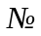 | 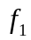  Гц | 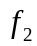  Гц |  | 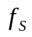  Гц | 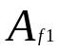 | 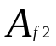 | Фазовий зсув
 |  |  |  |  |  |  | z | z
1 | 1000 | 2000 | 16 | 16000 | 2 | 4 | - | -
2 | 500 | 2500 | 32 | 16000 | 3 | 5 | 45 | 90
3 | 1000 | 3000 | 32 | 16000 | 0,5 | 1 | 120 | 180
4 | 2000 | 4000 | 16 | 16000 | 3 | 0,5 | 45 | 45
5 | 1000 | 2000 | 8 | 8000 | 4 | 2 | - | 45
6 | 2000 | 3000 | 16 | 16000 | 3 | 0,5 | 120 | -
7 | 1000 | 4000 | 32 | 32000 | 4 | 0,5 | - | 120
8 | 10000 | 20000 | 32 | 64000 | 1 | 5 | - | 120
9 | 312,5 | 625 | 32 | 10000 | 5 | 2 | - | 150
10 | 1250 | 2500 | 16 | 20000 | 0,5 | 1 | - | 150
11 | 937,5 | 2812,5 | 32 | 30000 | 2 | 0,1 | - | 45
12 | 1250 | 3750 | 16 | 40000 | 2 | 1 | 90 | -45
13 | 1562,5 | 3125 | 32 | 50000 | 4 | 0,5 | 15 | -30

Таблиця 2
N/N | Число відліків N | БПФ (вар. 1)
1 | 16 | 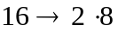
2 | 32 | 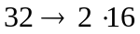
3 | 32 | 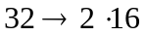
4 | 16 | 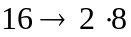
5 | 8 | 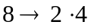
6 | 16
7 | 32
8 | 32 | 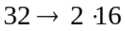
9 | 32
10 | 16
11 | 32
12 | 16
13 | 32

